Отчёт по лабораторной работе №5

Модель хищник-жертва

Ишанова А.И. группа НФИБД-02-19

Содержание

# Цель работы

Научиться строить модель хищник-жертва.

# Задание

1. Построить график зависимости $x$ от $y$ и графики функций $x\left(t\right)$, $y\left(t\right)$.
2. Найти стационарное состояние системы.

## Вариант 18

$$\left\{\begin{matrix}\frac{dx}{dt}=−0.37x\left(t\right)+0.038x\left(t\right)y\left(t\right) \\ \frac{dy}{dt}=0.36y\left(t\right)−0.037x\left(t\right)y\left(t\right)\end{matrix}\right.$$

Постройте график зависимости численности хищников от численности жертв, а также графики изменения численности хищников и численности жертв при следующих начальных условиях: $x_{0}=9,y_{0}=20$. Найдите стационарное состояние системы.

# Теоретическое введение

***Система «хищник — жертва»*** — сложная экосистема, для которой реализованы долговременные отношения между видами хищника и жертвы, типичный пример коэволюции. Отношения между хищниками и их жертвами развиваются циклически, являясь иллюстрацией нейтрального равновесия.[1]

Наша модель описывается следующим уравнением:

$$\left\{\begin{matrix}\frac{dx}{dt}=−ax\left(t\right)+bx\left(t\right)y\left(t\right) \\ \frac{dy}{dt}=cy\left(t\right)−dx\left(t\right)y\left(t\right)\end{matrix}\right.$$

где

- коэффициент естественной смертности хищников

- коэффициент естественного прироста жертв

- коэффициент увеличения числа хищников

- коэффициент смертности жертв

Стационарное состояние системы (положение равновесия, не зависящее от времени решение) будет в точке: $x_{0}=\frac{b}{d},y_{0}=\frac{a}{c}$. Если начальные значения задать в стационарном состоянии $x\left(0\right)=x_{0},y\left(0\right)=y_{0}$, то в любой момент времени численность популяций изменяться не будет. При малом отклонении от положения равновесия численности как хищника, так и жертвы с течением времени не возвращаются к равновесным значениям, а совершают периодические колебания вокруг стационарной точки. Амплитуда колебаний и их период определяется начальными значениями численностей x(0), y(0). Колебания совершаются в противофазе.[2]

# Выполнение лабораторной работы

1. Пишем код для начальных условий $x_{0}=9,y_{0}=20$.(fig. 1)

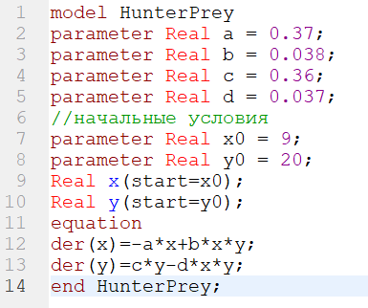

Figure 1: Код программы

1. Компилируем, моделируем и получаем графики. (fig. 2 и fig. 3)

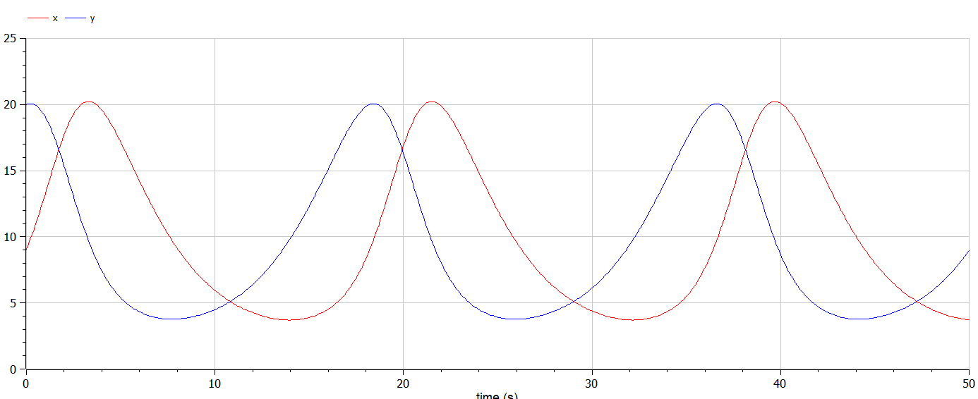

Figure 2: График модели хищник-жертва

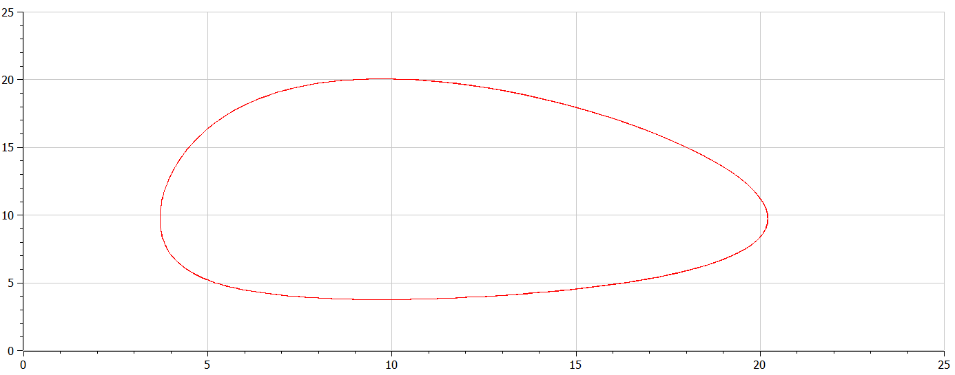

Figure 3: параметрический график модели хищник-жертва

1. Пишем код для стационарного случая. (fig. 4)

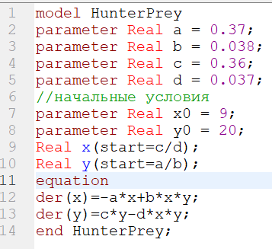

Figure 4: Код для стационарного состояния системы

1. Компилируем, моделируем и получаем график. (fig. 5)

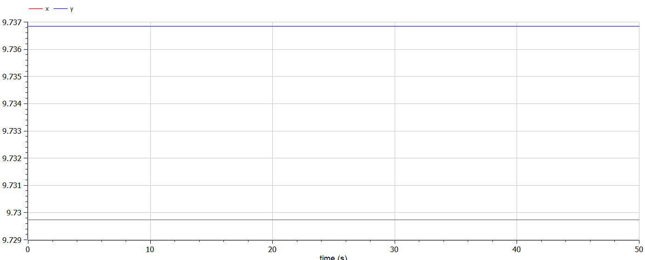

Figure 5: График для стационарного состояния

# Вывод

В ходе выполнения лабораторной работы мы познакомились с моделью хищник-жертва, постороили графики для этой модели при заданных начальных условиях и при стационарном состоянии.

# Список литературы

1. Wikipedia: Система «хищник — жертва» (https://ru.wikipedia.org/wiki/%D0%A1%D0%B8%D1%81%D1%82%D0%B5%D0%BC%D0%B0 *%C2%AB%D1%85%D0%B8%D1%89%D0%BD%D0%B8%D0%BA* %E2%80%94_%D0%B6%D0%B5%D1%80%D1%82%D0%B2%D0%B0%C2%BB)[1]
2. Теоретические материалы курса.[2]